命令行解释器的使用与设计

实验目的
掌握解释器的使用方法，深入理解命令行解释器的设计原理，在此基础上，实现一个简单的命令解释器。

实验环境
硬件设备：PC机
操作系统：windows、Linux
编程语言：C或者C++

实验内容

Windows系统命令解释器cmd的使用
1）启动cmd，输入help，浏览相关的信息，了解命令解释器所支持的命令以及相关功能。
2）在使用具体的命令时，可以在每个命令的后边，加入参数“/?”，格式如下： <命令名> /？的方式查看该命令的使用方法。键入 cd /？↙，阅读相关信息。键入 dir /？↙，阅读相关信息。
3）使用cd 命令访问C：\windows目录，应用dir命令，列出该目录中所有的可执行文件。
4）使用cd命令切换到你自己的目录，然后使用mkdir命令创建目录OS。
5）使用cd命令切换到你刚刚创建的目录OS，然后输入notepad os.txt↙编辑并创建文件
6）使用del命令删除你所创建的文件
7）输出重定向：输入dir > dir_content.txt↙，然后打开文件dir_content.txt，浏览其中的信息。比较一下与dir↙有何区别？
8）执行其它可执行文件：输入mspaint，观察运行的结果
9）运行help中给出的其它命令

在Linux系统中完成上述任务
注意：Linux系统中命令不同，参见附录

在Windows或Linux系统中，通过解释器，控制计算机定时关机

命令解释器的设计
设计一个文本界面的命令行解释器，当用户在解释器中键入命令，并按下回车时，执行相应的命令。当执行完一条命令后，继续等待用户输入下一条命令，直到用户输入exit或者quit命令。外观及运行方式参考cmd（windows 2000/XP）或者command（DOS或Windows 9X/ME）。
(1) 能够执行扩展名为exe的可执行文件。例如在键入notepad.exe↙时，执行相应的notepad.exe程序
(2) 要求实现如下命令，并且不区分命令的大小写。
help | 显示解释器使用帮助
exit、quit | 关闭命令解释器
dir | 列出当前目录的所有文件的信息，包括文件名或目录名、文件大小、创建日期
cd | 改变当前目录
del | 删除指定文件
date | 显示当前日期
time | 显示当前时间
(3) 输出内容的重定向：例如 在键入dir > c:\dir_content.txt↙后，将dir命令的输出结果保存到c盘根目录下的dir_content.txt文件中。

作业提交内容
- 以书面报告的形式提交实验报告：
  - 介绍你在使用命令解释器的过程中所观察到的现象
  - 介绍你设计的命令解释器的原理与实现的功能
  - 介绍你的命令解释器的使用方法
- 以电子文档的形式提交设计文档、源代码、可执行文件以及运行结果截图，要求源代码中有注释。

附录
- 启动cmd或者command的方法
  - 在windows系统中，点击菜单：开始→运行，打开对话框，然后输入cmd(在windows 2000/XP系统中)或者command(在windows 9X/ME中)
  - 在DOS系统中，系统启动后执行command.com，用户所看到的文本界面就是由该程序执行的结果
  - Linux系统的命令解释器不是cmd，也不是command，它的解释器较多，BASH就是一个是解释器（也称Shell），其功能比cmd更强。
- 在一个进程中运行其它程序的方法：
  - 使用system函数
头文件：<stdlib.h>
函数原型：int system( const char *command );
函数功能：用命令解释器执行command指定的命令。返回-1表示执行命令出错
例子：下面是运行程序C:\windows\notepad.exe的代码
#include <process.h>
void main( void ){
system( "C:\\windows\\notepad.exe" );
}
  - 使用winexec函数
头文件：<windows.h>
函数原型：UINT WinExec( LPCSTR lpCmdLine, UINT uCmdShow );
lpCmdLine：命令字符串，例如：“C：\\windows\\notepad.exe”
uCmdShow: 该程序运行时的窗口风格，比如最大化(SW_MAXIMIZE)、最小化(SW_MINIMIZE)，还是普通的方式(SW_SHOWNORMAL)等等。
函数功能：运行lpCmdLine指定的程序。运行成功时，返回一个大于31的整数，其它整数表示不同类型的错误。
下面是调用记事本的代码
winexec ( "C:\\windows\\notepad.exe", SW_SHOWNORMAL);
  - 使用CreateProcess函数
头文件：<windows.h>
函数原型：
BOOL CreateProcess(
LPCTSTR lpApplicationName, // 指向可执行程序名字的字符串指针
LPTSTR lpCommandLine, // 指向命令行的字符串指针
LPSECURITY_ATTRIBUTES lpProcessAttributes, //进程安全属性
LPSECURITY_ATTRIBUTES lpThreadAttributes, //线程安全属性
BOOL bInheritHandles, // 句柄继承标志
DWORD dwCreationFlags, // 进程创建标志
LPVOID lpEnvironment, // 指向新的环境块的指针
LPCTSTR lpCurrentDirectory, // 指向当前目录名字的字符串指针
LPSTARTUPINFO lpStartupInfo, // 指向启动信息的指针
LPPROCESS_INFORMATION lpProcessInformation //指向进程信息的指针
);
函数功能：创建一个新的进程和一个主线程，然后运行参数指定的可执行文件。
使用例子：打开记事本
#include <windows.h>
int main(int argc, char* argv[]){
STARTUPINFO si;
PROCESS_INFORMATION pi;
ZeroMemory ( &si, sizeof ( STARTUPINFO));
si.cb = sizeof ( STARTUPINFO);
si.dwFlags = STARTF_USESHOWWINDOW;
si.wShowWindow = SW_SHOWNORMAL;
CreateProcess(
NULL,
"c:\\windows\\notepad.exe",
NULL, //进程安全属性
NULL, //线程安全属性
0, //句柄继承标志
0, //进程创建标志
NULL, //使用父进程的环境
NULL, //使用父进程的当前目录
&si, // 结构体STARTUPINFO指针
&pi); // 接收进程信息PROCESS_INFORMATION
return 0;
}
- 一个简单的命令解释器流程图

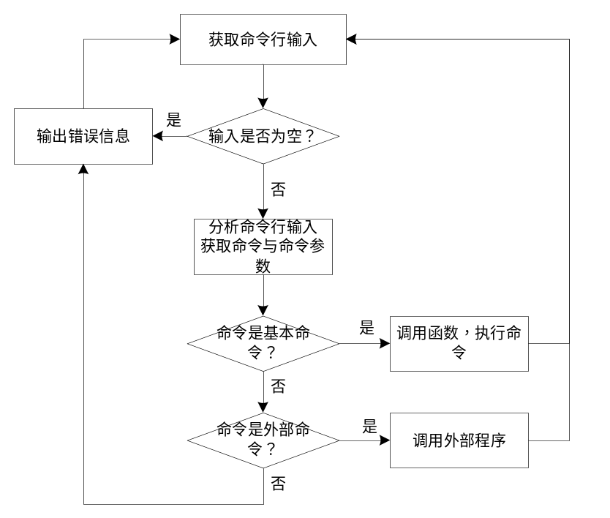

- Unix/Linux 命令参考（http://i.linuxtoy.org/files/pdf/fwunixref.pdf）
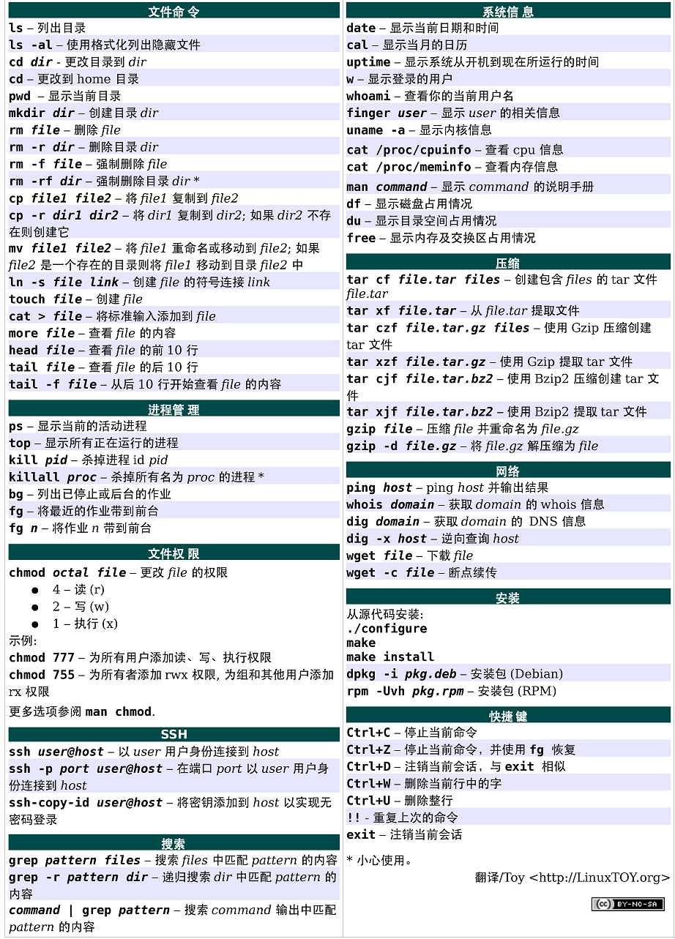

进程调度模拟程序设计

实验目的
通过设计运行模拟程序，加深对进程概念和进程调度过程/算法的理解。

实验内容_{（语言、平台任选）}
用你熟悉的程序设计语言，设计用来模拟对n个并发进程进行调度的程序,要求如下：
1）调度程序应当包含3种不同的调度算法,运行时可以任选一种,以利于各种方法的分析和比较.
2）程序应能显示或打印各种进程状态和参数变化情况,便于观察.即要显示每个时间片内各进程的情况,并且指出运行进程及就绪和阻塞队列中的内容.

作业提交内容
- 以书面报告的形式提交实验报告：
  - 给出进程调度的算法描述
  - 记录一组实际运行的数据，并在此基础上比较、分析进程调度算法的优劣，如系统吞吐量、平均作业周转时间等等。
- 以电子稿的形式提交设计文档、源代码以及可执行文件，要求源代码中有注释。

附录
- 一个简单的进程调度模拟算法(仅供参考)
t=0;
设置 CPU最大运行时间MAX_TIME;
标记CPU为空闲装态
初始化就绪队列和阻塞队列为空
P_b2w= 0.4 ; //阻塞状态转换为就绪状态的概率
P_r2w=0.1 ; //运行状态转换为就绪状态的概率
P_r2b=0.1 ; //运行状态转换为阻塞状态的概率
P_r2s=0.1 ; //运行状态转换为结束状态的概率 , P_r2w+P_r2b+P_r2s < 1

while(t++<=MAX_TIME){
对阻塞队列中的每一个进程{
生成[0,1]区间的均匀分布的随机数
如果r处于[0,P_b2w)区间内{
则标记进程处于就绪状态
将该进程移动到就绪队列
}
}
如果 CPU处于空闲状态 并且 就绪队列不为空{
标记进程为阻塞状态。
标记CPU处于使用状态。
}
如果CPU处于使用状态{
生成[0,1]区间的均匀分布的随机数
如果r处于[0,P_r2w){
则标记进程处于就绪状态,移入就绪队列
CPU处于空闲状态
}
如果r处于[P_r2w,P_r2w+P_r2b)区间内{
则标记进程处于阻塞状态,移入阻塞队列
CPU处于空闲状态
}
如果r处于[P_r2w+P_r2b,P_r2w+P_r2b+P_r2s)区间内{
则标记进程处于结束状态
CPU处于空闲状态
}
}
如果 CPU处于空闲状态 并且 就绪队列不为空{
从就绪队列中取出1个进程,标记进程为运行状态。
标记CPU处于使用状态。
}
以一定的概率生成新的进程.
}
- 数据结构
每个进程可以用一个进程控制块(PCB)结构表示，该进程控制块可以包括下述信息：
- 进程标识 ID
- 进程优先级 PRIORITY(并规定优先级数与优先权成正比)
- 时间片数 CHIP
- 进程已经占用CPU的时间 CPUTIME
- 进程还需要运行的时间 ALLTIME (当进程运行完毕时,其值为0)
- 进程的状态 STATE(为简化起见.设每个进程处于运行E(excecuting),就绪R(ready)和完成F (finish)三种状态之一,并假设起始状态都是就绪状态R.)
- 进程队列指针NEXT(用来将PCB排成队列)等,可按照调度算法的不同而增删.

同步与互斥

实验目的
加深对进程、线程等概念的理解，掌握编写多线程程序的基本方法以及信号量机制解决线程间同步与互斥问题。

实验内容
下载本实验附件
（链接: https://pan.baidu.com/s/1isUFWRnPDAe_FrizB7Hnig 密码: qrc7）
- 阅读实验附件中有关多线程编程的文档，学习多线程编程
- 阅读多线程示例源代码，学习WindowsAPI及Pthread多线程编程方法,编译运行
- 在Linux系统中，编译运行pthread版本
- 修改哲学家就餐问题的源代码，制造死锁，运行程序观察死锁现象。（认真思考判定死锁方法，请在实验报告中说明）
- 修改哲学家就餐问题的源代码，实现哲学家就餐问题的其它解决方案
- 参考哲学家就餐问题的源代码，实现生产者-消费者问题的多线程程序，生产者线程不断产生随机数，消费者线程不断统计随机数最近一段时间的均值、方差、标准差等参数。要求分别实现WindowsAPI版本和pthread版本、支持n个生产者线程，m个消费者线程，k个缓冲区。

作业提交内容
- 以书面报告的形式提交实验报告：
  - 给出进程调度的算法描述
  - 记录一组实际运行的数据，并在此基础上比较、分析进程调度算法的优劣，如系统吞吐量、平均作业周转时间等等。
- 以电子稿的形式提交设计文档、源代码以及可执行文件，要求源代码中有注释。

注意事项
本实验可以两人合作，合作者实验报告合写一份，要求在报告中，注明两人的分工。

附录
1. 哲学家就餐问题的解法_{（www.wikipedia.org）}
  - 服务生解法
一个简单的解法是引入一个餐厅服务生，哲学家必须经过他的允许才能拿起餐叉。因为服务生知道哪只餐叉正在使用，所以他能够作出判断避免死锁。
假设哲学家依次标号为A至E。如果A和C在吃东西，则有四只餐叉在使用中。B坐在A和C之间，所以两只餐叉都无法使用，而D和E之间有一只空余的餐叉。假设这时D想要吃东西。如果他拿起了第五只餐叉，就有可能发生死锁。相反，如果他征求服务生同意，服务生会让他等待。这样，我们就能保证下次当两把餐叉空余出来时，一定有一位哲学家可以成功的得到一对餐叉，从而避免了死锁。
  - 资源分级解法
另一个简单的解法是为资源（这里是餐叉）分配一个偏序或者分级的关系，并约定所有资源都按照这种顺序获取，按相反顺序释放，而且保证不会有两个无关资源同时被同一项工作所需要。
在哲学家就餐问题中，资源（餐叉）按照某种规则编号为1至5，每一个工作单元（哲学家）总是先拿起左右两边编号较低的餐叉，再拿编号较高的。用完餐叉后，他总是先放下编号较高的餐叉，再放下编号较低的。在这种情况下，当四位哲学家同时拿起他们手边编号较低的餐叉时，只有编号最高的餐叉留在桌上，从而第五位哲学家就不能使用任何一只餐叉了。而且，只有一位哲学家能使用最高编号的餐叉，所以他能使用两只餐叉用餐。当他吃完后，他会先放下编号最高的餐叉，再放下编号较低的餐叉，从而让另一位哲学家拿起后边的这只开始吃东西。
尽管资源分级能避免死锁，但这种策略并不总是实用的，特别是当所需资源的列表并不是事先知道的时候。例如，假设一个工作单元拿着资源3和5，并决定需要资源2，则必须先要释放5，之后释放3，才能得到2，之后必须重新按顺序获取3和5。对需要访问大量数据库记录的计算机程序来说，如果需要先释放高编号的记录才能访问新的记录，那么运行效率就不会高，因此这种方法在这里并不实用。
这种方法经常是实际计算机科学问题中最实用的解法，通过为分级锁指定常量，强制获得锁的顺序，就可以解决这个问题。
  - Chandy/Misra解法
1984年，K. Mani Chandy和J. Misra提出了哲学家就餐问题的另一个解法，允许任意的用户（编号P₁, ..., P_{n}）争用任意数量的资源。与资源分级解法不同的是，这里编号可以是任意的。
  - 把筷子凑成对，让要吃的人先吃，没筷子的人得到一张换筷子券。
  - 饿了，把换筷子券交给有筷子的人，有筷子的人吃饱了会把筷子交给给券的人。有了券的人不会再得到第二张券。
  - 保证有筷子的都有得吃。
这个解法允许很大的并行性，适用于任意大的问题
2. VS中引用pthreads-win32函数库的方法
- 确定pthread-win32函数库安装位置
例如“E:\OS\pthreads-w32-2-9-1-release”
- 将“E:\OS\pthreads-w32-2-9-1-release\Pre-built.2\x86\pthreadVSE2.dll”文件复制到Windows\System32目录
- 在项目属性中，设置include目录（包含目录）、lib目录(库目录)
包含目录：E:\OS\pthreads-w32-2-9-1-release\Pre-built.2\include
库目录：E:\OS\pthreads-w32-2-9-1-release\Pre-built.2\lib\x86
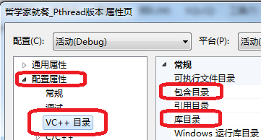
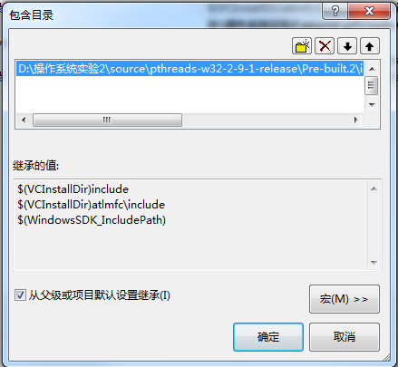

3.伪随机数生成方法
一个好的随机数发生器应当具备以下性质：
- 产生的数列要具有均匀总体随机样本的统计性质
- 产生的数列要有足够长的周期，以满足模拟计算的需要
- 产生序列的速度要足够快，占用的内存要小，具有完全可重复性
随机数具体生成方法请参阅实验附件文档“[阅读]伪随机数.pdf”

4. 实验附件内容
/////////////////////////////////////////////////////////////////////////////
pthreads-WIN32函数库
https://www.sourceware.org/pthreads-win32/
ftp://sourceware.org/pub/pthreads-win32
///////////////////////////////////////////////////////////////////////////
source目录内容说明
---------------------------------------------------------------------------
pthreads-win32函数库 source\pthreads-w32-2-9-1-release
编译好的函数库 source\pthreads-w32-2-9-1-release\Pre-built.2
源代码 source\pthreads-w32-2-9-1-release\pthreads.2
---------------------------------------------------------------------------
哲学家就餐问题的多线程代码 source\多线程示例
///////////////////////////////////////////////////////////////////////////
阅读
--------------------------------------------------------------------------
Windows多线程
[阅读]Windows 多线程编程总结.pdf
[阅读]windows下C语言多线程编程.pdf
[阅读]秒杀多线程第二篇 多线程第一次亲密接触 CreateThread与_beginthreadex本质区别.pdf
--------------------------------------------------------------------------
POSIX多线程：pthreads
[阅读]Step by Step：Linux C多线程编程入门(基本API及多线程的同步与互斥) .pdf
[阅读]使用 C++11 编写 Linux 多线程程序.pdf
--------------------------------------------------------------------------
其它
[阅读]浅谈 linux 多线程编程和 windows 多线程编程的异同.pdf
[阅读]fork()函数与Linux中的多线程编程.pdf

5. pthreads多线程解决哲学家就餐问题源代码
#include<stdio.h>
#include<pthread.h> //互斥信号量头文件
#include<semaphore.h> //同步信号量头文件

#if(defined(WIN32) || defined(_WIN32) || defined(__WIN32__))
#include <Windows.h>
#define sleep(x) Sleep((int)((x)*1000))
#pragma comment(lib,"pthreadVSE2.lib")
#else
#include<unistd.h>
#endif

#define MAX 1000 //哲学家思考次数
pthread_mutex_t forks[5]; //5个叉子的互斥信号量的申明
sem_t syn; //同步信号量的申明（至多有四个哲学家同时进餐）
int num[5]={0,1,2,3,4}; //5个哲学家、信号量序号
int s=0; //计数器
//哲学家线程
void *philosopher(void *p)
{
int n,m;
n=*((int*)p); //哲学家编号及做叉子编号
m=(n+1)%5; //右叉子编号
for(int k=0;k<MAX;k++)
{
sleep(0.03); //哲学家在思考3s
sem_wait(&syn); //同步信号量的P操作
pthread_mutex_lock(&forks[n]); //左叉子的互斥信号量P操作
pthread_mutex_lock(&forks[m]); //右叉子的互斥信号量P操作
//printf("%d:philosopher %d is eating,Times=%d\n",++s,n+1,k+1);
for(int t=0;t<9999;t++); //临界段，哲学家在吃通心粉
pthread_mutex_unlock(&forks[n]); //左叉子的互斥信号量V操作
pthread_mutex_unlock(&forks[m]); //右叉子的互斥信号量V操作
sem_post(&syn); //同步信号量的V操作
}
printf("Philosopher %d is Over\n",n+1);
pthread_exit(0); //线程终止
return NULL;
}
int main()
{
pthread_t tid[5]; //5个线程的初始化
printf("philosopher is eating\n");
sem_init(&syn,0,4); //创建同步信号量
for(int i=0;i<5;i++) //5个互斥信号量的创建
pthread_mutex_init(&forks[i],NULL);
for(int i=0;i<5;i++) //创建5个哲学家就餐线程
pthread_create(&tid[i],NULL,philosopher,&num[i]);

for(int i=0;i<5;i++) //等待线程终止
pthread_join(tid[i],NULL);
sem_destroy(&syn); //销毁同步信号量
for(int i=0;i<5;i++) //互斥信号量的销毁
pthread_mutex_destroy(&forks[i]);
printf("OVER\n");

#if(defined(WIN32) || defined(_WIN32) || defined(__WIN32__))
system("pause");
#endif
return 0;
}

